В России за три месяца 2022 года в пожарах погибло 90 детей

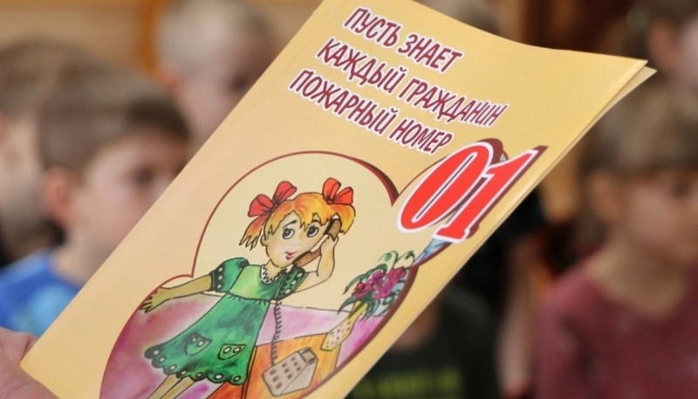
В весенний период и во время школьных каникул в России увеличивается количество происшествий с гибелью несовершеннолетних. По статистике, вся гибель детей на пожарах, за редким исключением, происходит в жилье - в жилых квартирах и частных домах. Ежегодно 360 - 390 детей гибнет на подобных пожарах.
В текущем году уже зафиксирована гибель 90 детей в 35 субъектах Российской Федерации.
Основными причинами пожаров остаются неисправность электропроводки и электрооборудования, газового оборудования, неосторожное обращение с огнем. Способствуют пожарам асоциальный образ жизни родителей, отсутствие в жилых помещениях автономных дымовых пожарных извещателей и оставление детей без присмотра.
МЧС России призывает не оставлять детей одних: предоставленные сами себе они подвержены опасности, любознательность может обернуться непоправимой бедой. Спички, зажигалки, свечи должны храниться в недоступном для детей месте. Дополнительно необходимо напомнить ребенку основные правила пожарной безопасности, правила безопасного поведения дома и на улице, особенно на дорогах и тоном льду, а также правила безопасного поведения с неизвестными предметами.
Ведомство уделяет большое внимание обеспечению безопасности детей, обучению их навыкам оказания первой помощи, формированию у подрастающего поколения культуры безопасного поведения.
Традиционно в весенний период во всех регионах страны сотрудники ведомства проводят мероприятия для детей, где делятся с детьми секретами профессий пожарного и спасателя. Это экскурсии в пожарно-спасательные части, работа городков МЧС России и детских площадок во время проведения культурно-массовых мероприятий и многое другое.
Проведенные мероприятия позволяют детям узнать подробности о профессии, получить практические навыки по действиям в экстренных ситуациях, а также сформировать понимание об опасности и ответственности.
Помимо этого, МЧС России использует онлайн-форматы обучения детей пожарной безопасности. Например, предлагаем посетить обновленный интернет-портал детской безопасности «Спас-экстрим» . Портал содержит адаптированные для детского восприятия материалы и памятки с правилами поведения по предупреждению опасных ситуаций и при их возникновении.

